
测试项目 - 样题
山东省职业技能大赛
网络系统管理项目模块D-Automation环境

目录

目录 2
《测试项目》简介 3
介绍 3
项目和任务的描述 3
选手须知 5
第1部分Linux 5
第2部分Windows 7
第3部分API 10
所需的设备、机械、装置和材料 12
网络表 12
网络（逻辑）图 15
网络（物理）图 16

《测试项目》简介
以下是提交给 WorldSkills 的所有《测试项目》提案中必须包含的章节或信息清单。
- 目录，包括组成《测试项目》的所有文件、图纸和照片的清单
- 介绍/概述
- 项目和任务的简短描述
- 选手须知
- 完成《测试项目》所需的设备、机械、装置和材料
- 《评分方案》（包括评估标准）
- 其他

介绍
此《测试项目》由以下文档/文件组成：
- 样题.docx
- users.csv
- customers.json
准确和最新的文档一直是信息技术的挑战。由于在同一系统有很多工程师一起工作，这就使追踪是谁改变了什么内容变得很困难。Applix 公司决定处理这个问题，并雇佣你来对他们的基础设施进行现代化改造，强化和拓展。

项目和任务的描述
您将虚拟机迁移为基础架构即代码(IaC)，并简化创建新服务的过程。你可以访问开发虚拟机(DEV-LIN & DEV-WIN)。你可以使用这些虚拟机来开发及测试你的工作，你应该完全能够使用Ansible和Python来完成所有的任务。

登录所有虚拟机和设备：
Linux 用户名 : root / appadmin
Windows用户名 : Administrator / appadmin
密码: Incheon-2022

所有的虚拟机和设备都连接到管理网络(10.22.0.0/24)，都有静态配置IP地址。网络表中的所有IP地址都不会因为评分而更改。管理网络可以被用来配置不同的主机。你可以在SSH, HTTPS or WinRM上使用用户名和密码登录。
你可以在虚拟机上安装额外所需的软件包和功能。

选手须知

第1部分Linux
从HOST VM使用Ansible和Python脚本配置Linux主机LIN[1-5]。在评分前，所有的Linux VMs都会重置到初始状态。
您可以将Debian 11 ISO连接到VMs。

Hostname
- 配置主机名
  - 所有主机都自动配置网络表中的主机名

IPtables
- 配置iptables来过滤所有LIN hosts上的传入流量
  - 默认情况下应丢弃传入数据包
  - 允许服务所需的最小流量
  - 允许从HOST和DEV VMs到LIN主机的SSH和ICMP流量
  - 确保iptables在重启后仍然存在

DNS
- 配置两台或更多DNS服务器
- 在“dns”组的所有主机上安装DNS服务
  - “dns”组第一台主机应该对于“applix.com”域是权威的主服务器
  - 该组中的所有其他主机都应该是“applix.com”域的从属DNS服务器
  - 确保所有的主机都有<hostname>.applix.com的A记录
  - intranet.applix.com应解析为10.22.0.51
- 自动配置客户端
  - 确保所有LIN服务器和HOST使用第一台DNS主机作为主DNS服务器，所有的从属DNS服务器作为辅助名称服务器
  - 为DNS配置后缀“applix.com”

Web
- 配置两台及更多web服务器
- 在 “web”组所有主机安装web服务
  - 本地网站应该监听在80端口
  - 主页显示以下内容
“Hello from <hostname> !”
  - 创建一个虚拟机监听在8081端口上，名为“intranet.applix.com”，显示以下内容
“Welcome to the intranet of Applix”
“This site was served by <hostname>”

第2部分Windows
从HOST VM使用Ansible和python配置Windows主机WIN[1-5]。

Hostname
  - 使用自动化配置主机名；

Root certificate
- 配置CA，发布所有的证书；

Security and logging
- 在所有Windows hosts停止和禁用远程桌面服务
- 创建名为LogUptime的计划任务，以每30秒将当前正常运行时间附加到 C:\uptime.txt中，格式如下所示
XX days XX hours XX minutes XX seconds XX days XX hours XX minutes XX seconds XX days XX hours XX minutes XX seconds

Customer Deployments
- 将“dc”组所有服务器配置为所有WIN hosts的DNS服务器
- 将“dc”组所有服务器配置为域控制器
- 使用customers.com作为域名
- 使用“Incheon-2022”作为安全密码
- 将所有非DC的Windows hosts加入域
- 在“iis”组的所有服务器安装IIS功能
- 部署客户web环境
  - 信息是customers.json文件的所有客户
  - 基于“name”属性创建OU
  - 基于“username”和“password”属性，在此OU上创建AD用户
  - 为domain_prefix.customers.com创建一个指向随机IIS服务器的DNS条目，并使用domain_prefix作为randomization seed
  - 在所选的IIS服务器上创建一个虚拟主机监听80端口，显示“message”属性

第3部分API
创建一个Python API来查询有关基础设施的数据。API应当被托管在HOST VM上，所有API文件应位于/data/api下。你可以自由地使用Debian ISO上任何可用的模块和框架。
- API应该在IP 10.22.0.50的443端口监听HTTPS
  - 确保您的API通过https://api.applix.com/可从HOST和DEV VMs访问
  - 在DEV VMs上Edge & Firefox浏览器应该没有证书警报
- 创建名为“applix-api”的systemd服务
  - 该服务应该开机自启
  - API应当可以通过“start, restart, stop”systemd命令进行控制
- Endpoints一般信息
  - 确保API可以返回关于内容格式的信息
  - Token身份验证是使用HTTP请求中的“token”头部完成的

Endpoint /stats (GET)
  - 此端点应当可以以JSON格式从HOST VM返回使用情况的统计数据
{
"ram_free": "X",
"uptime": "XX:XX:XX:XX,
"api_pid": "X",
"api_prio": "X",
"total_proc": "X”
}
  - ram_free = free amount of memory in MB
  - uptime = uptime in format dd:hh:mm:ss
  - api_pid = pid of current API process
  - api_prio = current CPU priority of API process
  - total_proc = total amount of processes running on system

Endpoint /customers/ (PUT)
  - 此端点用于部署新客户
  - 此端点需要以下参数以JSON格式编写，在HTTP body中
    - name = customer name
    - domain_prefix = prefix for domain
    - username = Active Directory username
    - password = Active Directory password
    - message = text displayed on website
  - 此端点应当可以将新用户添加在customers.json文件
    - 确保name, domain_prefix和username都是唯一的
    - 如果不唯一，则返回一个HTTP Forbidden错误

所需的设备、机械、装置和材料

网络表
ID | IP | OS | HOSTNAME | GROUP | DESCRIPTION
DEV-LIN | 10.22.0.251 | Debian 11.3 (GNOME) | - dev-lin | - dev | Development VM with the following software installed:  - Postman  - Python3
DEV-WIN | 10.22.0.252 | Windows 10 Pro | - dev-win | - dev | Development VM with the following software installed:  - Postman  - Python3
HOST | 10.22.0.50 | Debian 11.3 | host | host | Host Server
LIN1 | 10.22.0.1 | Debian 11.3 | APPLIX-LINUXHOST-001 | web | Dynamic Config
LIN2 | 10.22.0.2 | Debian 11.3 | APPLIX-LINUXHOST-002 | dns | Dynamic Config
LIN3 | 10.22.0.3 | Debian 11.3 | APPLIX-LINUXHOST-003 | dns | Dynamic Config
LIN4 | 10.22.0.4 | Debian 11.3 | APPLIX-LINUXHOST-004 | web/dns | Dynamic Config
LIN5 | 10.22.0.5 | Debian 11.3 | APPLIX-LINUXHOST-005 | dns | Dynamic Config
WIN1 | 10.22.0.101 | Windows Server 2019 | PETER | dc | Dynamic Config
WIN2 | 10.22.0.102 | Windows Server 2019 (Core) | MAX | dc | Dynamic Config
WIN3 | 10.22.0.103 | Windows Server 2019 (Core) | BEN | iis | Dynamic Config
WIN4 | 10.22.0.104 | Windows Server 2019 | ANNA | iis | Dynamic Config
WIN5 | 10.22.0.105 | Windows Server 2019 (Core) | LISA | iis | Dynamic Config

网络（逻辑）图
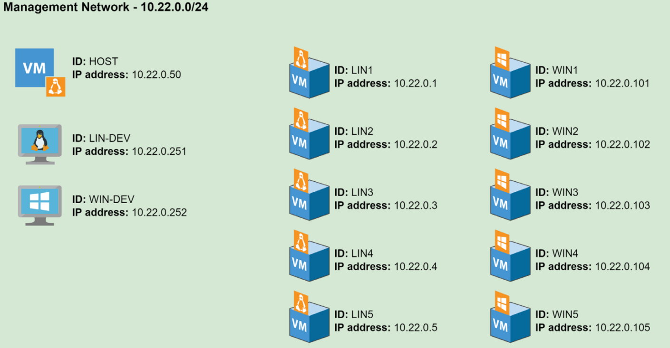

网络（物理）图

